Task 1

Proszę wybrać pracowników z Tabeli employees i uporządkować ich według daty zatrudnienia (hire_date) w kolejności malejącej.
W wynikach proszę wyświetlić identyfikator (employee_no), imię (first_name), nazwisko (last_name) oraz datę zatrudnienia (hire_date).

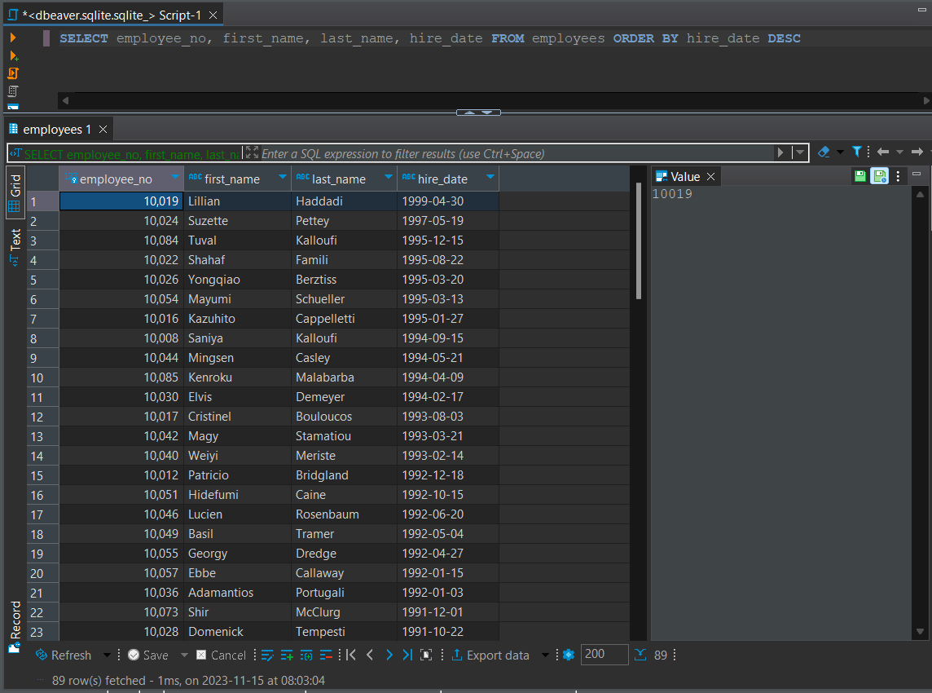

Task 2

Proszę wybrać pracowników z Tabeli employees, którzy są urodzeni po 1960 roku (włącznie).
W wynikach proszę pokazać imię (first_name), nazwisko (last_name) datę urodzenia (birth_date).

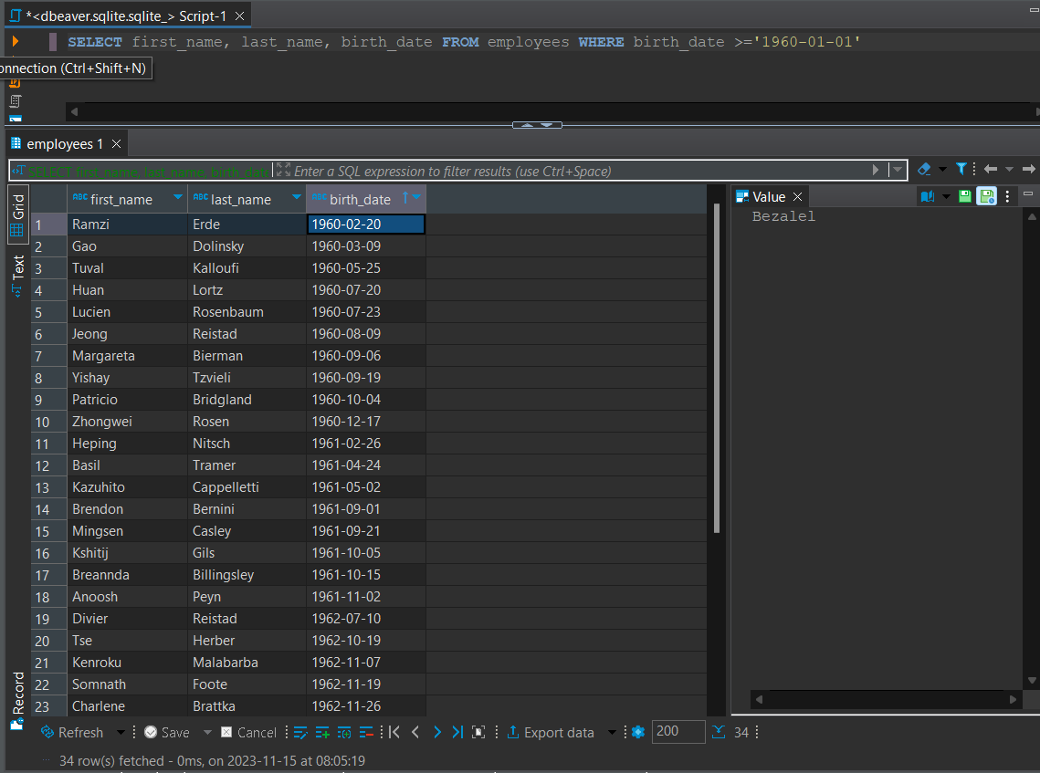

Task 3

Proszę wybrać pracowników z Tabeli employees, których imię zaczyna się od «Ma».
W wynikach proszę pokazać imię (first_name), nazwisko (last_name) oraz datę urodzenia (birth_date).

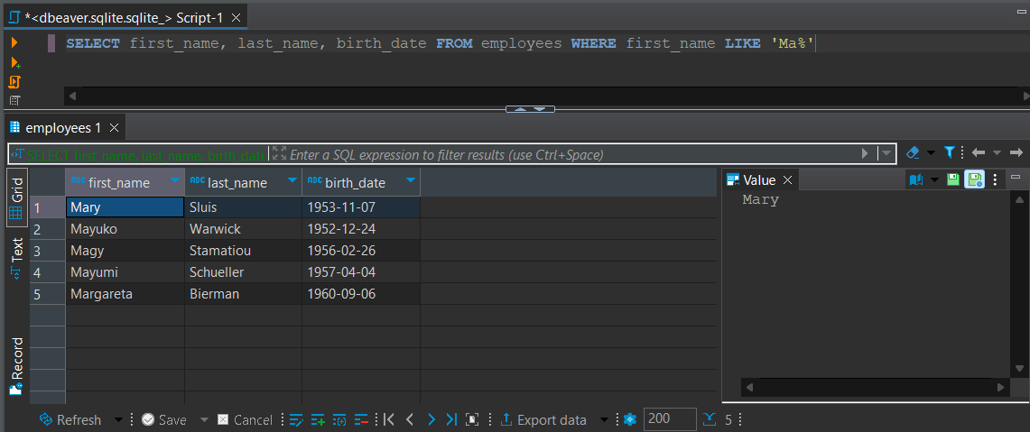

Task 4

Proszę wybrać identyfikator pracowników z Tabeli employee Territories, którzy mieszkają w Kijowie, Dnieprze i Lwowie.
W wynikach proszę pokazać identyfikator (employee_no) oraz miasto (city).

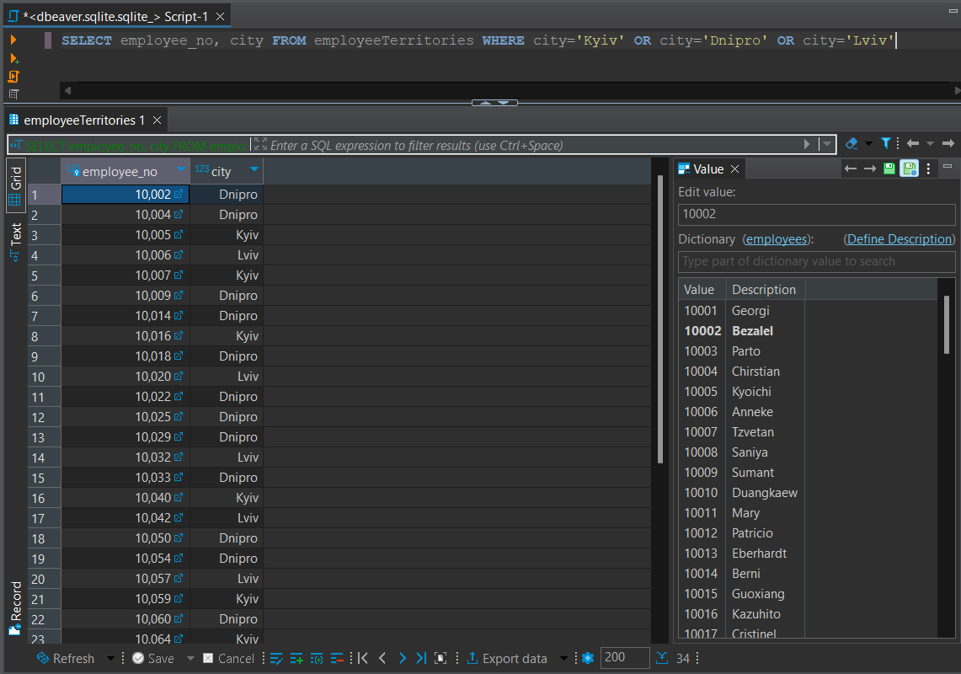
Task 5

Proszę wyświetlić liczbę pracowników dla każdego miasta z Tabeli employee Territories. Uwzględnij tylko miasta zatrudniające ponad 10 pracowników.
W wynikach proszę wyświetlić liczbę pracowników i nazwę miasta.

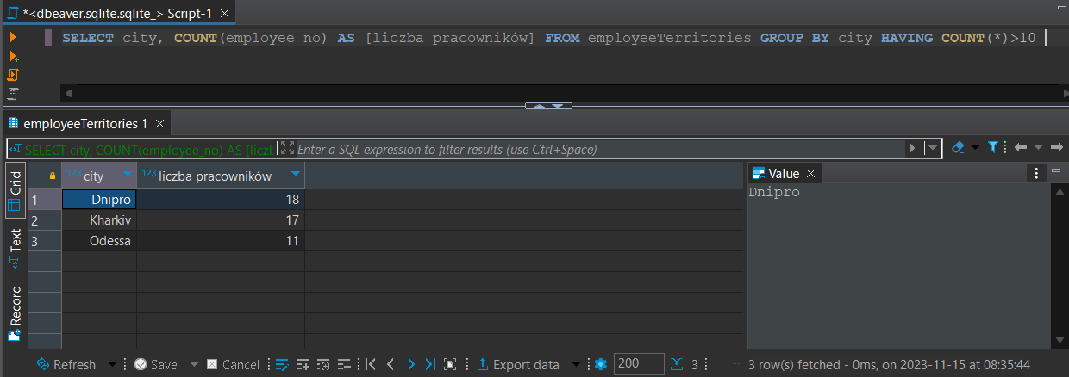

Task 6

Proszę wybrać imię i nazwisko pracowników, ich stanowiska w firmie.
Wyświetl imię (first_name), nazwisko (last_name) oraz stanowisko (title) za pomocą obu Tabel employees і titles.

